**Korisničko uputstvo**

1. **Iniciranje i planiranje projekta**

Prvi korak u realizaciji svakog projekta jeste njegovo iniciranje i izrada dokumenta (projektne povelje) u kome se definišu najvažnije, osnovne  karakteristike projekta.

Nakon ovog se pristupa izradi detaljnog plan realizacije projekta sa zadatim rokovima i kreiranje Gantograma pomoću sofvera PowerBI.

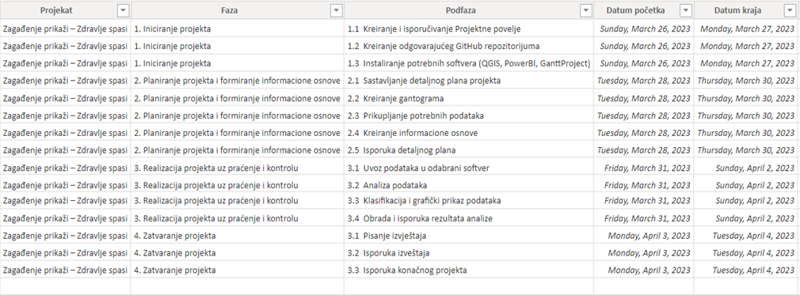

Slika br. 1: Tabela i Gantogram u PowerBI softveru

1. **Realizacija projekta sa praćenjem i kontrolom**

Realizacija projekta je započeta tako što su pronađeni neophodni podaci o sadržaju CO2 u vazduhu grada Kikinde, a koji su prikupljeni koristeći SenseCAP S2103 LoRaWAN® senzor. Tačnu lokaciju mjerne stanice prikazali smo tako što smo unijeli koordinate u QGIS softver. Kao rezultat izrađena je mapa mjerne stanice u Kikindi.

Slika br. 2: Primjer tabele korištenih podataka o sadržaju CO2 u vazduhu grada Kikinde tokom 30.03.2023.

Slika 3. Lokacije mjerne stanice u Kikindi

Zatim su prikupljeni podaci na osnovu graničnih vrijednosti CO2 u vazduhu klasifikovani u četiri grupe prema svojim potencijalnim uticajima na zdravlje, i to: dobar, umjeren, loš, izuzetno loš. Podaci o sadržaju i kvalitetu vazduha na osnovu sadržaja CO2 su zatim predstavljeni grafički pomoću programa powerBI.

Tabela br. 1: Kvalitet vazduha u odnosu na sadržaj CO2

|  |  |
| --- | --- |
| Sadržaj CO2 u ppm | Kvalitet vazduha |
| 0-20 | Dobar |
| 20-55 | Umjeren |
| 55-70 | Loš |
| 70-90 | Veoma loš |

Slika br. 4: Primjer grafičkog prikaza sadržaja CO2 u vazduhu grada Kikinda, 30.03.2023

Kao zaključak projekta predstavljeni su rezultati i izražena je zabrinutost za ljudsko zdravlje.

1. **Zatvaranje projekta**

Zatvaranje projekta predstavlja njegovo konačno dostavljanje, što se radi preko GitHub platforme, kao i dostavljanje konačne dokumentacije i arhiviranje kompletne dokumentacije.